Урок 22 апреля (среда).
(15.30)
Здравствуйте ребята! Просьба высылать свои работы:
- На почту школы oren-dmsch2@mail.ru или
- На мою почту tgkravchenko15@gmail.com или
- Мне в контакте ДШИ 2 Оренбург
Подписывайте свои работы (Фамилия)
Жду ваши работы. Татьяна Григорьевна.

Сольфеджио.
- Вспомнить правила:
(Распечатка для 4 класса тебе поможет)
Назови виды трезвучий. (их 4)
Чем отличается мажорное трезвучие от минорного
Чем отличается мажорное трезвучие от увеличенного
Чем отличается минорное трезвучие от уменьшенного
Из каких интервалов состоят Б6, М6, Б4/6, М4/6

- Построить 8 аккордов от звука ФА

- Перепиши аккорды в тетрадь и определи их
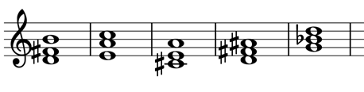
- Написать гамму соль минор 3 вида.
Музыкальная литература.
Продолжаем тему «В. А. Моцарт Симфония №40 соль минор»
II часть: медленная, ми-бемоль мажор, сонатная форма. Человек размышляет наедине с собой. Главная партия ми-бемоль мажор –неторопливая, спокойно-созерцательная, используются сползания по хроматизмам. Побочная партия – си- бемоль, мягкая, напевная, хрупкая.
III часть: менуэт, соль минор, сложная 3-х частная форма. Моцарт драматизирует менуэт.
Крайние разделы. Образ активный, драматичный, призывный. Чувствуются маршевые интонации.
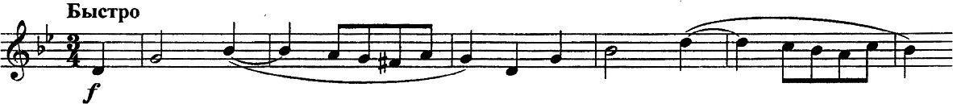
Средний раздел – соль мажор, образ светлый, безмятежный.
В менуэте происходит перелом, переход от взволнованности, метаний, сомнений I ч., задумчивости II ч., к активному действию.
IV часть: финал, соль минор, это стремительный, страстный порыв. Окончательно утверждаются активные, драматические образы.
Сонатная форма. Главная партия – соль минор, содержит в себе контраст: вопросительные взлёты струнных и энергичные ответы tutti(весь оркестр).
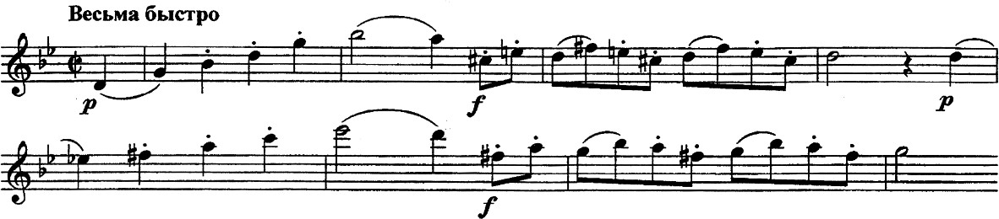
Побочная партия – си-бемоль, изящная, порывистая, с хроматическими элементами.
Разработка: драматичная, развивается тема главной партии. Используется тональное, мотивное развитие, полифонические приёмы. Реприза: все темы в соль миноре.
Завершается симфония драматическим звучанием.
ЗАДАНИЯ
- Послушай на сайте https://www.youtube.com/watch?v=qzBwa2jI1Oc Симфонию №40 В. А. Моцарта. II часть, III часть, IV часть.
- Перепиши, вставляя пропущенные слова.

По характеру II часть: - _____________________. Она написана в ____________________ форме. Содержание музыки -___________________________________________.
III часть - _____________. Его характер _______________. По форме ________________. Крайние разделы по характеру ________________.
Средний раздел написан в тональности _____________________, характер _________________
IV часть: _____________, написан в __________________ форме, в тональности _________________. Характер тем _______________.
Завершается симфония ________________ звучанием.

